CIRCULACION VIRAL SEMANA 49(3 al 9 de Diciembre 2017)
Número de casos detectados de Virus Respiratorios por agente y porcentaje de positividad del total de las muestras analizadas, según semana epidemiológica. Chile 2015-2017.
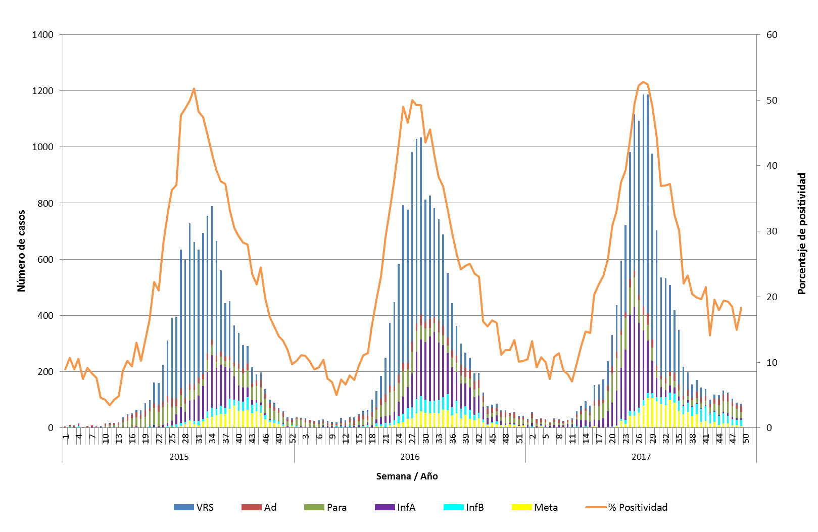
Fuente: Sección Virus Respiratorios y Exantemáticos. Departamento de Laboratorio Biomédico. Instituto de Salud Pública de Chile.
Durante la semana 49 se analizaron 464 muestras para virus respiratorios, obteniéndose una positividad del 18,3%.
De los 85 casos positivos, los virus más frecuentemente detectados son Adenovirus y Parainfluenza con 27,1%,afectando principalmente al < 1 año y de
1 a 4 años. Le siguen en frecuencia Influenza B(25,9%),
Metapneumovirus (8,2%),VRS(7%)e Influenza A(4,7%).
En hospitalizados, tanto en lo publico como privado predomina Adenovirus.
En ambulatorios en el sector publico destacan Influenza B y Parainfluenza y en el sector privado Adenovirus e Influenza B.
Hospitales centinelas de la Red de Vigilancia de Virus Respiratorios del ISP con casos confirmados según agente en la semana epidemiológica N° 49.
* Sin Datos. ** Muestras enviadas desde Clínica Santa María. Fuente: Sección Virus Respiratorios y Exantemáticos. Departamento de Laboratorio Biomédico. Instituto de Salud Pública de Chile.
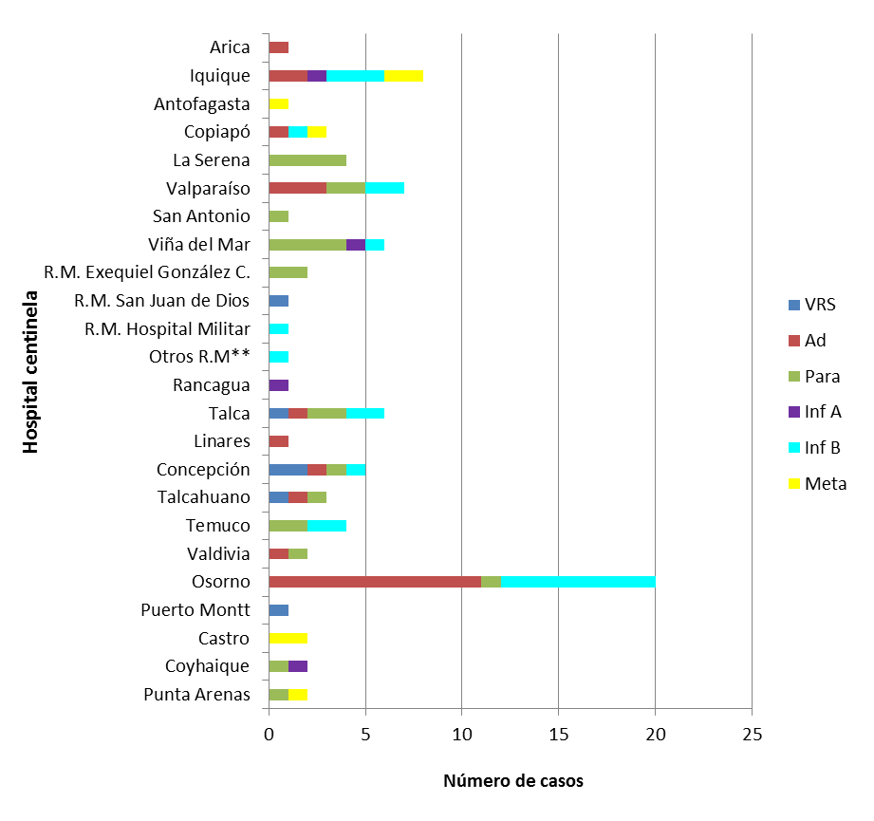

Casos confirmados según agente y grupo etario en la semana epidemiológica N° 49.
Fuente: Sección Virus Respiratorios y Exantemáticos. Departamento de Laboratorio Biomédico. Instituto de Salud Pública de Chile.
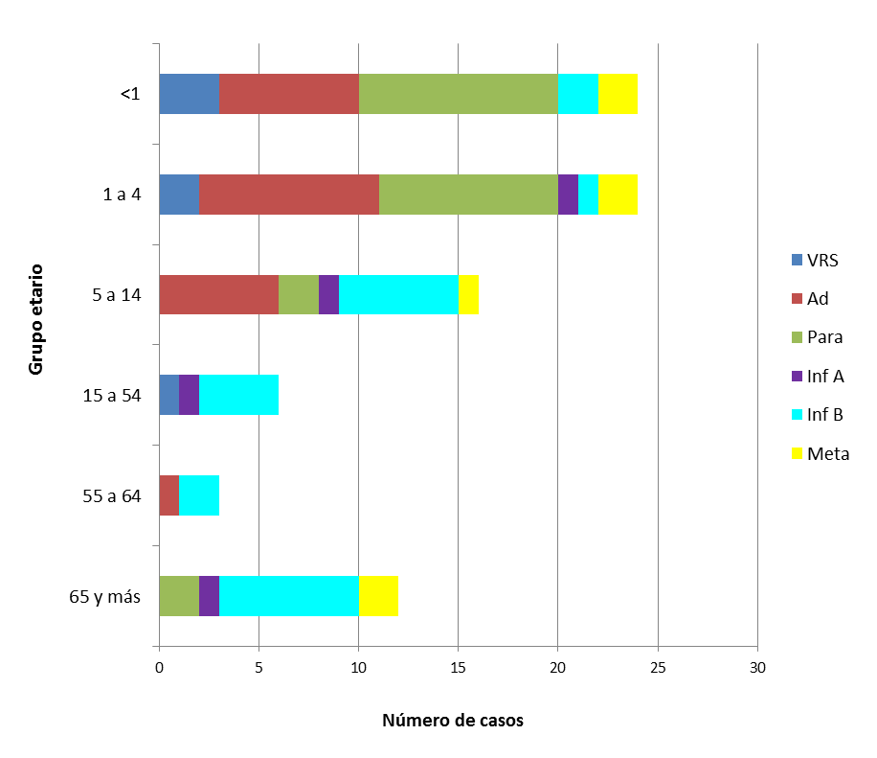
Parainfluenza y Adenovirus destacan en < 1 año y de 1-4 años.
Influenza B predomina en >5 años, especialmente en > 65 años.

VIRUS INFLUENZA
Distribución del número de casos de Influenza por tipos y subtipos por semana epidemiológica, Chile 2015-2017*.

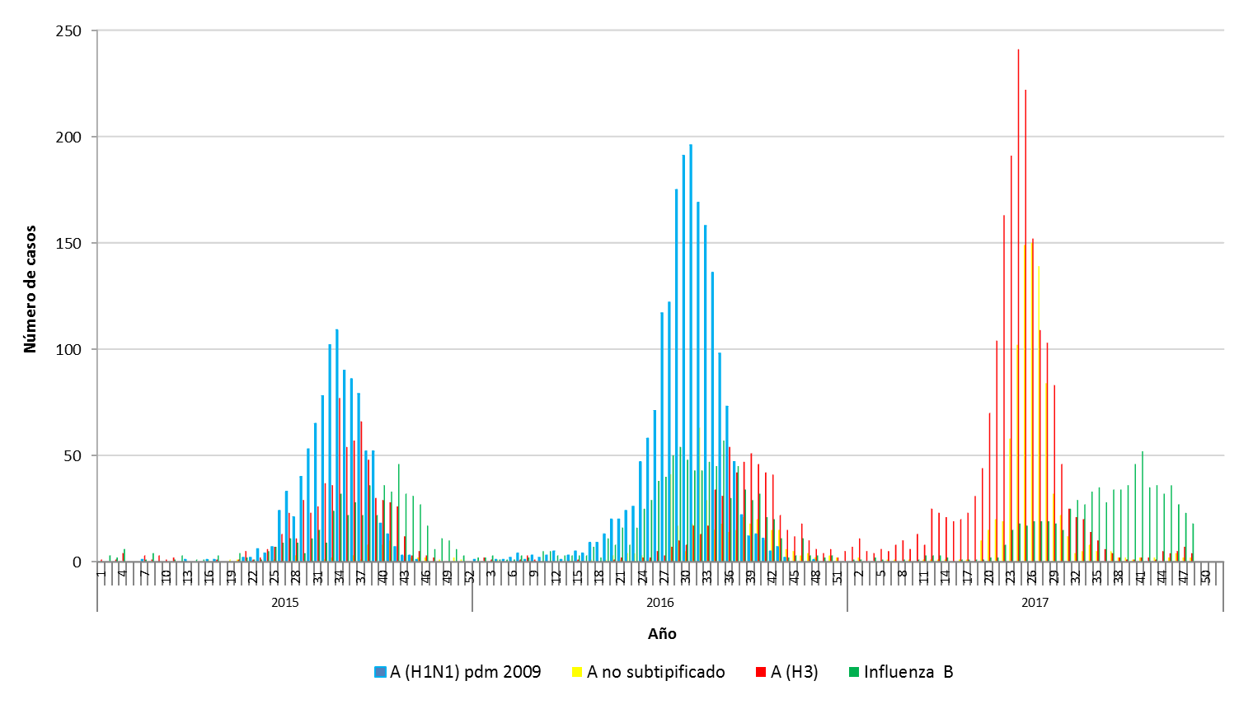
*Información hasta la SE N° 48. Fuente: Sección Virus Respiratorios y Exantemáticos. Departamento de Laboratorio Biomédico. Instituto de Salud Pública de Chile.
Elaborado por: Instituto de Salud Pública de Chile.

Número de casos positivos de virus respiratorios por año.
Año | SE | Total Casos | VRS | Ad | Para | Inf A | Inf B | Meta
2017 | 48 | 83 | 6 | 15 | 31 | 6 | 18 | 7
 | 49 | 85 | 6 | 23 | 23 | 4 | 22 | 7
 | 1-49 | 14935 | 7327 | 875 | 1807 | 2780 | 782 | 1364
2016 | 48 | 63 | 8 | 17 | 22 | 6 | 2 | 8
 | 49 | 54 | 2 | 11 | 24 | 4 | 0 | 13
 | 1-49 | 14243 | 7149 | 995 | 1443 | 2829 | 869 | 958
 | Total | 14385 | 7160 | 1030 | 1497 | 2844 | 871 | 983
2015 | 48 | 90 | 15 | 15 | 31 | 1 | 10 | 18
 | 49 | 69 | 3 | 13 | 30 | 0 | 9 | 14
 | 1-49 | 12135 | 6766 | 762 | 1485 | 1677 | 546 | 899
 | Total | 12263 | 6781 | 792 | 1534 | 1684 | 557 | 915

Número de casos detectados de Virus Respiratorios en pacientes de atención privada1, en la semana epidemiológica N° 49.
Clínicas privadas | Total de casos | No casos positivos | VRS | Ad | Para | Inf A | Inf B | Meta
Pacientes hospitalizados
Clínica Santa María | 30 | 3 |  | 2 |  |  | 1
Total pacientes hospitalizados | 30 | 3 | 0 | 2 | 0 | 0 | 1 | 0
Pacientes ambulatorios
Clínica Santa María | 66 | 21 | 1 | 14 | 1 | 1 | 4
Laboratorio Integramédica | 33 | 3 |  | 1 | 2
Total pacientes ambulatorios | 99 | 24 | 1 | 15 | 3 | 1 | 4 | 0
1 Corresponden a pacientes en que se solicita la detección de virus respiratorios al ingreso de su hospitalización. Fuente: Sección Virus Respiratorios y Exantemáticos. Departamento de Laboratorio Biomédico. Instituto de Salud Pública
de Chile.

RESUMEN:
DRA.MANUELA SOTO ACUÑA
(SOCHEMP)

